**Скакун (в девичестве Юшкевич) Елисавета (Skakunowa Elżbieta z Juszkiewiczow)**

30 июля 1821 г – венчание с молодым Михалкой Скакуном с деревни Клинники (НИАБ 136-13-920, лист 28, №6/1821-б (ориг)).

**НИАБ 136-13-920:** Лист 28. **Метрическая запись №6/1821-б (ориг).**

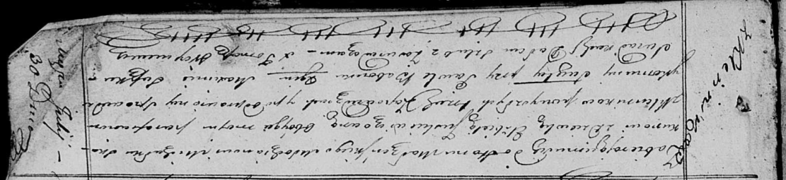

Осовская Покровская церковь. 30 июля 1821 года. Запись о венчании.

Skakun Michałka – жених, молодой, парафии Осовской, с деревни Клинники.

Juszkiewiczowna Elżbieta – невеста, девка, парафии Осовской, с деревни Клинники.

Babowka Paweł – свидетель.

Suszko Maxim – свидетель.

Woyniewicz Tomasz – ксёндз.